 | Agrupamento de Escolas da Boa Água – 172388  Escola Básica Integrada da Boa Água  EB1 n.º2 da Quinta do Conde  EB1/JI do Pinhal do General  JI do Pinhal do General | 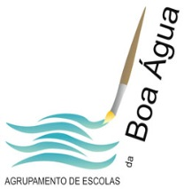

Link GoogleDrive 5º 6ºE

https://drive.google.com/file/d/1SXN6O_eylxMv9SA1iV-xqkuRW-vBWFs9/view?ts=5e6e33d6

